深圳市智谷天厨科技有限公司
技术交底书

提案名称 | 一种基于 AI 视觉与 RGB-IR 多模态融合的食材表面近实时温度监测方法及系统
所属项目(机型)
技术联系人 | 吴昊天、陈文胜
技术联系人电话 | 19396271009
技术联系人邮箱 | haotianWu2025@outlook.com

一、技术背景（简要介绍与本改进技术最接近的现有技术所采用的技术方案，并引出该现有技术相对于改进技术所存在的技术缺陷）。
1、现有技术方案概述
在自动烹饪设备、炒菜设备或智能厨房设备中，现有温度检测方案通常通过锅体测温、点式测温、固定区域红外测温或红外热成像测温等方式获取烹饪过程中的温度信息。其中，锅体测温通常是在锅底、锅壁或加热部件附近设置温度传感器，用于检测锅体表面温度或加热区域温度。该类方案能够反映锅体或加热部件的受热状态，常用于加热控制或安全保护。点式测温通常通过测温针、探针或局部温度传感器采集某一接触点或局部区域的温度信息。该类方案能够获得局部位置的温度，但测温范围通常较小。固定区域红外测温通常是在锅内预设一个测温区域，对该区域内的最高温、最低温或平均温度进行统计。该类方案属于非接触式测温，能够在不接触食材的情况下获取局部区域温度。红外热成像测温通常通过红外热成像装置获取锅内区域的温度矩阵或热图，从而获得锅内不同位置的温度分布。部分方案会根据温度阈值、温度分布差异或图像处理方法，对锅内不同温度区域进行区分。

2、现有技术方案缺陷 (成本、功能、性能等有哪些不足，如精度低、效率差、稳定性不足、成本高、适配性差等)
上述现有技术方案在动态炒菜场景中仍存在以下不足：
（1）锅体温度不能准确反映食材表面温度。锅底或锅壁温度传感器主要测得的是锅体表面或加热区域温度，而锅体温度与食材表面温度之间通常存在明显差异。尤其在食材刚入锅、食材来自冷藏环境、食材含水量较高或翻炒过程中食材与锅体接触状态不断变化时，锅体温度不能直接等同于食材表面温度。
（2）点式测温难以反映锅内食材整体状态。测温针、探针或局部温度传感器只能获得某一接触点或局部区域的温度信息，难以覆盖锅内多块食材、不同受热位置以及食材表面温度分布。同时，在连续翻炒、搅拌或抛翻过程中，接触式或插入式测温方式不适合持续稳定地跟随食材进行近实时监测。
（3）固定区域红外测温容易混入非食材区域。由于炒菜过程中食材位置不断变化，预设测温区域内可能同时包含食材、锅底、锅壁、油液、搅拌结构或其他非食材区域，导致统计得到的温度并不一定对应真实食材表面温度。
（4）单一红外热成像方案在复杂动态场景下存在区域识别不稳定的问题。红外图像能够提供温度分布，但其空间分辨率通常低于 RGB 图像；当食材与锅底温差变小、锅体倾斜、食材被翻动遮挡或锅内温度分布趋于均匀时，仅依赖红外温度阈值或温度分布差异，难以稳定地区分食材区域与锅底、锅壁等非食材区域。
由于现有方案难以连续获得真实食材表面温度，自动烹饪设备难以基于食材真实受热状态形成稳定的温度反馈。不同食材的初始温度、储存状态、地域季节环境和含水状态存在差异，若缺少食材表面温度信息，则后续火力、翻炒动作或烹饪阶段判断难以根据食材真实状态进行自适应调整。

二、方案内容，也即您是通过怎样的技术手段和方法解决的上述技术问题的。（本部分为重点内容，需要对发明创造进行详细、完整的公开，完整公开的标准为本领域技术人员看过本部分的描述能够实施该发明创造。）
- 若为软件方法发明，可结合流程图说明软件对数据的处理或分析过程；
- 若为产品类发明，应写明具体的结构（产品包括哪些部件，部件与部件之间的位置、结构、功能关系），产品是如何运作的（机械结构说明元件的动作顺序、关系，电路产品说明电路的工作过程）。
1、本技术方案详细描述
1.1 整体方案概述
本技术方案提供一种基于 AI 视觉与 RGB-IR 多模态感知的食材表面近实时温度监测方法及系统。该方案通过 RGB 可见光图像获取锅内食材、锅底、锅壁、搅拌结构等目标的视觉语义信息，通过 IR 红外温度矩阵获取锅内区域的温度分布信息，并将 RGB 图像坐标系与 IR 温度矩阵坐标系建立空间对应关系，从而实现对动态翻炒过程中食材表面温度的连续监测。
本方案的核心思路不是单独依赖锅体温度、固定测温区域或单一路径图像识别结果，而是利用 RGB 图像和 IR 温度矩阵各自的优势形成互补：RGB 图像用于获得较高分辨率的食材轮廓、运动连续性和语义区域；IR 温度矩阵用于提供与食材受热状态直接相关的温度物理依据，并可根据锅内温度分布生成食材候选区域。
在运行过程中，系统可通过 RGB 正向食材识别路径和 IR 温度物理分割路径共同生成食材候选区域，并可进一步通过 RGB 反向语义辅助路径生成补充食材候选区域。系统根据不同路径之间的一致性、面积范围、位置关系和温度分布特征，对食材区域进行校验、纠偏或择优选取，最终输出食材表面温度信息。
其中，RGB 正向食材识别路径可采用 AI 图像分割、视频目标分割、传统图像处理或其组合方式实现；IR 温度物理分割路径可采用温度阈值、自适应阈值、百分位阈值、温度双峰分割、聚类分割或其组合方式实现。具体算法可根据设备算力、烹饪场景和食材状态进行选择，并不限定为单一模型或单一分割方法。
本方案可应用于炒菜机器人、自动烹饪设备、智能厨房设备或其他需要监测动态烹饪过程中食材表面温度的设备。输出的食材表面温度可用于温度显示、烹饪阶段判断、火力调节、翻炒动作调整或其他闭环控制过程。
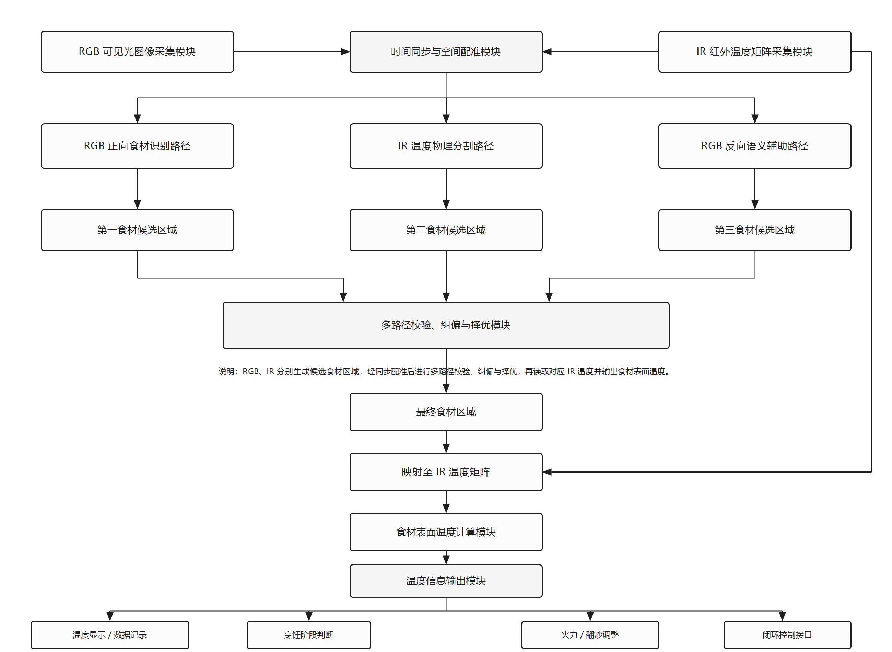

图1 RGB-IR 多模态食材表面温度监测整体架构示意图
1.2 系统组成及数据采集
本技术方案的系统可包括 RGB-IR 采集模组、时间同步与空间配准模块、食材区域识别与温度计算模块以及温度信息输出模块。
RGB-IR 采集模组用于采集锅内烹饪区域的 RGB 可见光图像和 IR 红外温度矩阵。在一种优选实施方式中，RGB 可见光图像采集单元和 IR 红外温度矩阵采集单元集成为同一采集模组，以便二者具有相对固定的安装位置和视场关系，从而降低后续时间同步和空间配准的复杂度。在其他实施方式中，RGB 可见光图像采集单元和 IR 红外温度矩阵采集单元也可以采用独立传感器形式设置。
RGB 可见光图像采集单元用于采集锅内烹饪区域的可见光图像或视频帧。该采集单元的视场范围至少覆盖锅内主要烹饪区域，并可根据实际设备结构覆盖锅底、锅壁、食材、搅拌结构、铲具或其他可能影响食材区域判断的对象。RGB 图像主要用于提供食材轮廓、食材运动状态、锅内结构位置以及非食材区域的视觉语义信息。
IR 红外温度矩阵采集单元用于输出覆盖锅内烹饪区域的完整二维温度矩阵，其中每个矩阵单元对应被测区域内相应位置的温度值。与单点测温或少量点式测温不同，该二维温度矩阵能够反映锅内区域的面状温度分布。IR 红外温度矩阵主要用于反映锅内不同区域的温度分布，并为食材表面温度估计提供温度物理依据。
所述 RGB-IR 采集模组可设置于炒菜机器人、自动烹饪设备或智能烹饪设备中能够观察锅内烹饪区域的位置，例如锅体上方、侧上方或设备腔体内的其他观察位置。采集视角、安装位置和安装角度可根据锅体尺寸、搅拌结构位置、烟雾遮挡情况以及设备内部空间进行设置，只要能够获得锅内区域的可见光信息和红外温度信息即可。
系统在运行过程中按照预设采样频率或触发条件采集 RGB 图像帧和 IR 温度矩阵。为了使两类数据能够共同用于同一时刻或相近时刻的食材表面温度计算，系统可对 RGB 图像帧和 IR 温度矩阵进行时间同步处理。所述时间同步处理可以采用时间戳匹配、最近帧匹配、固定采样周期同步、缓存队列匹配或其他同步方式实现。
同时，系统通过标定建立 RGB 图像坐标系与 IR 温度矩阵坐标系之间的空间对应关系。该空间对应关系可包括 RGB 图像像素位置与 IR 温度矩阵单元之间的对应关系，也可包括由透视变换、几何映射、查找表映射或其他标定结果得到的坐标映射关系。通过该空间对应关系，系统能够将 RGB 图像中识别出的食材区域映射到 IR 温度矩阵中的对应区域，或者将 IR 温度矩阵中分割出的候选食材区域映射回 RGB 图像中进行校验。
食材区域识别与温度计算模块用于根据 RGB 图像和 IR 温度矩阵生成食材候选区域，并在完成多路径校验、纠偏或择优后得到最终食材区域。温度信息输出模块用于根据最终食材区域对应的 IR 温度值计算食材表面温度信息，并将其输出至显示模块、数据记录模块、烹饪阶段判断模块、火力控制模块、翻炒动作控制模块或其他闭环控制模块。
由于 RGB 与 IR 采集单元具有相对固定的结构关系，并通过标定建立坐标对应关系，系统能够在动态翻炒过程中将视觉识别得到的食材区域与红外温度矩阵中的温度值进行对应，从而为后续食材表面温度计算提供稳定的数据基础。
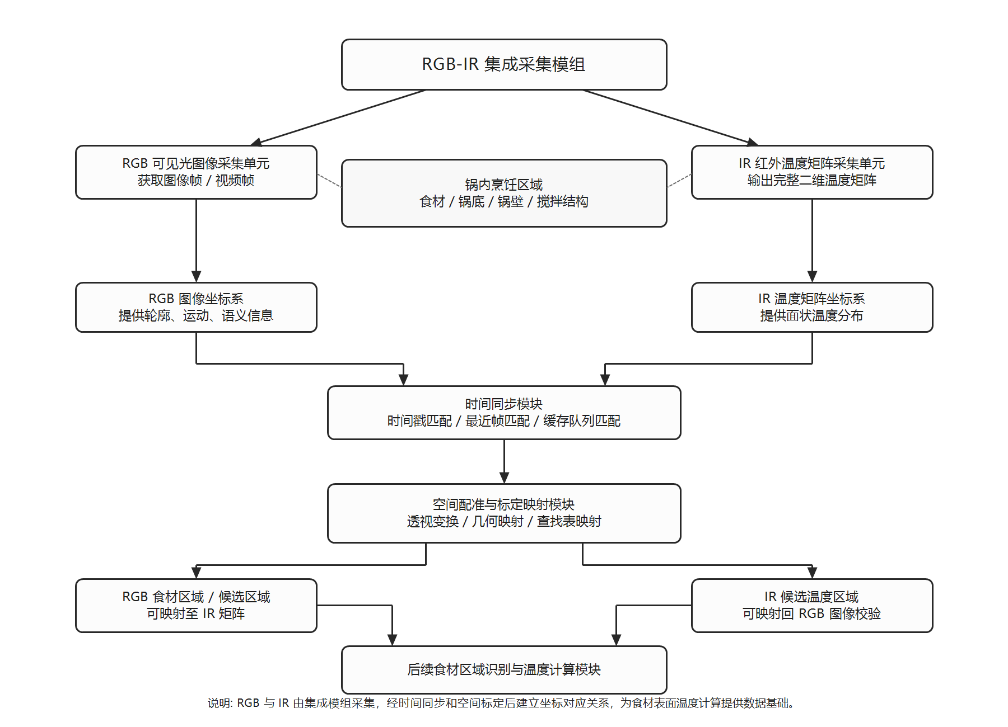
图2 RGB 图像与 IR 温度矩阵采集及空间对应关系示意图
1.3 多路径食材候选区域生成
在完成 RGB 图像与 IR 红外温度矩阵的时间同步和空间配准后，系统基于 RGB 图像和 IR 红外温度矩阵生成食材候选区域。为了提高动态翻炒场景下食材区域识别的稳定性，本技术方案不依赖单一路径的识别结果，而是设置 RGB 正向食材区域生成路径、IR 温度物理区域生成路径以及 RGB 反向语义辅助区域生成路径。上述路径可以分别生成食材候选区域，并在后续步骤中进行一致性校验、纠偏或择优选取。
其中，RGB 正向食材区域生成路径和 IR 温度物理区域生成路径构成本技术方案的主要候选区域生成方式，RGB 反向语义辅助区域生成路径作为辅助方案，用于在食材边界不清晰、局部遮挡、RGB 正向识别发生漂移或 IR 温度区域存在混入时提供补充判断。
（1）RGB 正向食材区域生成路径
RGB 正向食材区域生成路径用于根据 RGB 可见光图像直接识别食材所在区域。系统获取当前时刻的 RGB 图像帧或连续视频帧后，可采用 AI 图像分割、视频目标分割、目标检测、传统图像处理或其组合方式，对图像中的食材区域进行识别，得到第一食材候选区域。
在一种实施方式中，系统可利用基于深度学习的图像分割或视频目标分割模型对锅内食材进行分割，生成食材掩膜区域。例如，系统可以采用 SAM2 或同类视频目标分割模型，根据初始帧、提示点、提示框、历史食材区域或其他引导信息，在连续 RGB 视频帧中传播和更新食材掩膜，从而获得随翻炒过程变化的第一食材候选区域。
对于连续翻炒过程，系统还可结合前后帧之间的运动连续性、目标位置变化、食材区域面积变化和轮廓变化，对当前帧的食材区域进行跟踪和更新。具体实现时，也可以采用交互式分割模型、语义分割模型、实例分割模型、传统图像处理方法或上述方法的组合，只要能够从 RGB 图像中获得食材候选区域即可。
RGB 正向食材区域生成路径的优势在于 RGB 图像通常具有较高空间分辨率，能够较好地反映食材轮廓、食材运动状态以及食材与锅底、锅壁、搅拌结构之间的视觉差异。因此，该路径适合用于获得较清晰的食材边界和连续的食材运动区域。但在烟雾、油污、反光、遮挡、食材颜色与锅体颜色接近或翻炒过程中目标形态快速变化的情况下，单独依赖 RGB 正向识别可能出现漏检、误检或区域漂移，因此需要结合 IR 温度物理区域生成路径进行校验或纠偏。
（2）IR 温度物理区域生成路径
IR 温度物理区域生成路径用于根据 IR 红外温度矩阵中的温度分布特征生成食材候选区域。系统获取当前时刻的 IR 红外温度矩阵后，可根据锅内区域的温度差异、温度梯度、温度分布范围或温度变化趋势，对可能对应食材表面的区域进行分割，得到第二食材候选区域。
在动态烹饪过程中，食材表面温度通常与锅底、锅壁、空锅区域、油液区域或高温加热区域之间存在温度差异。系统可利用该温度物理差异，从 IR 红外温度矩阵中提取与食材受热状态相关的区域。所述温度物理区域生成方式可以包括固定温度阈值分割、自适应温度阈值分割、基于温度百分位的分割、基于温度梯度的分割、基于温度双峰特征的分割、聚类分割或上述方法的组合。
在一种实施方式中，系统可优先采用基于温度分布的直接分割方式，根据锅内区域温度矩阵的实际分布确定食材候选区域。当锅内温度呈现较明显的区域差异时，该方式能够直接利用温度物理信息获得较稳定的食材候选区域。在另一种实施方式中，系统也可以采用 K-means 聚类或其他聚类算法，根据温度值或温度相关特征将锅内区域划分为不同类别，并从中选取更可能对应食材表面的类别作为候选区域。K-means 聚类可以作为温度物理区域生成路径中的一种辅助或备选实现方式。
IR 温度物理区域生成路径的优势在于其直接基于温度矩阵进行判断，能够反映食材与周围区域之间的真实温度差异。在 RGB 图像受到遮挡、反光、油烟或语义误判影响时，IR 路径可作为更接近食材受热状态的物理依据，对 RGB 正向识别结果进行纠偏或替代。但由于 IR 温度矩阵的空间分辨率通常低于 RGB 图像，且锅底、油液、锅壁等区域也可能产生相近温度，因此单独依赖 IR 分割也可能出现边界粗糙或非食材高温区域混入的问题，需要结合 RGB 语义信息进一步校验。
（3）RGB 反向语义辅助区域生成路径
RGB 反向语义辅助区域生成路径用于通过识别非食材区域来间接获得食材候选区域。系统可先在 RGB 图像中识别锅底、锅壁、搅拌结构、铲具、固定机械结构或其他非食材区域，再基于锅内有效烹饪区域扣除上述非食材区域，得到可能对应食材的第三食材候选区域。此辅助方案通过剔除一些相对固定的信息来反向获取需要监测的多变食材区域。
在一种实施方式中，系统可先确定锅内有效检测区域，即锅体内部可用于食材温度监测的区域。然后，系统识别该区域内的锅底裸露区域、锅壁区域、搅拌结构区域或其他不应计入食材温度计算的区域，并将其从锅内有效检测区域中剔除。剔除后剩余的区域可作为第三食材候选区域，或者作为 RGB 正向食材区域生成路径和 IR 温度物理区域生成路径的辅助校验区域。
RGB 反向语义辅助区域生成路径不要求直接准确识别每一块食材的完整边界，而是通过排除较稳定、较容易识别的非食材对象来缩小食材候选范围。该路径特别适用于食材形态变化较大、食材边缘不清晰、食材与锅底局部粘连、RGB 正向分割不稳定或 IR 温度分割混入非食材高温区域的情况。
在本技术方案中，RGB 反向语义辅助区域生成路径可以不作为每一帧的必选路径，而是作为辅助路径或兜底路径使用。例如，当 RGB 正向食材区域与 IR 温度物理区域之间差异较大，或者某一路径生成的候选区域面积异常、位置异常、温度分布异常时，系统可调用 RGB 反向语义辅助区域生成路径，对候选食材区域进行补充、限制或修正。图3示出了实际测试视频中的多路径候选区域生成效果。左图为RGB 正向食材区域生成路径效果；中图为RGB 反向语义辅助区域生成路径效果；右图为IR 温度物理区域生成路径结果。
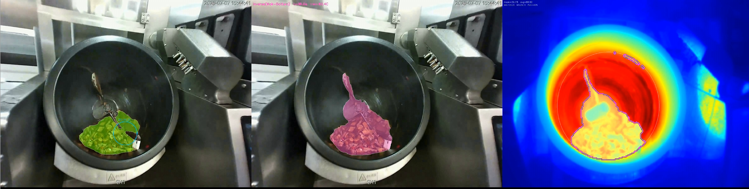
图3 多路径食材候选区域生成效果示意图
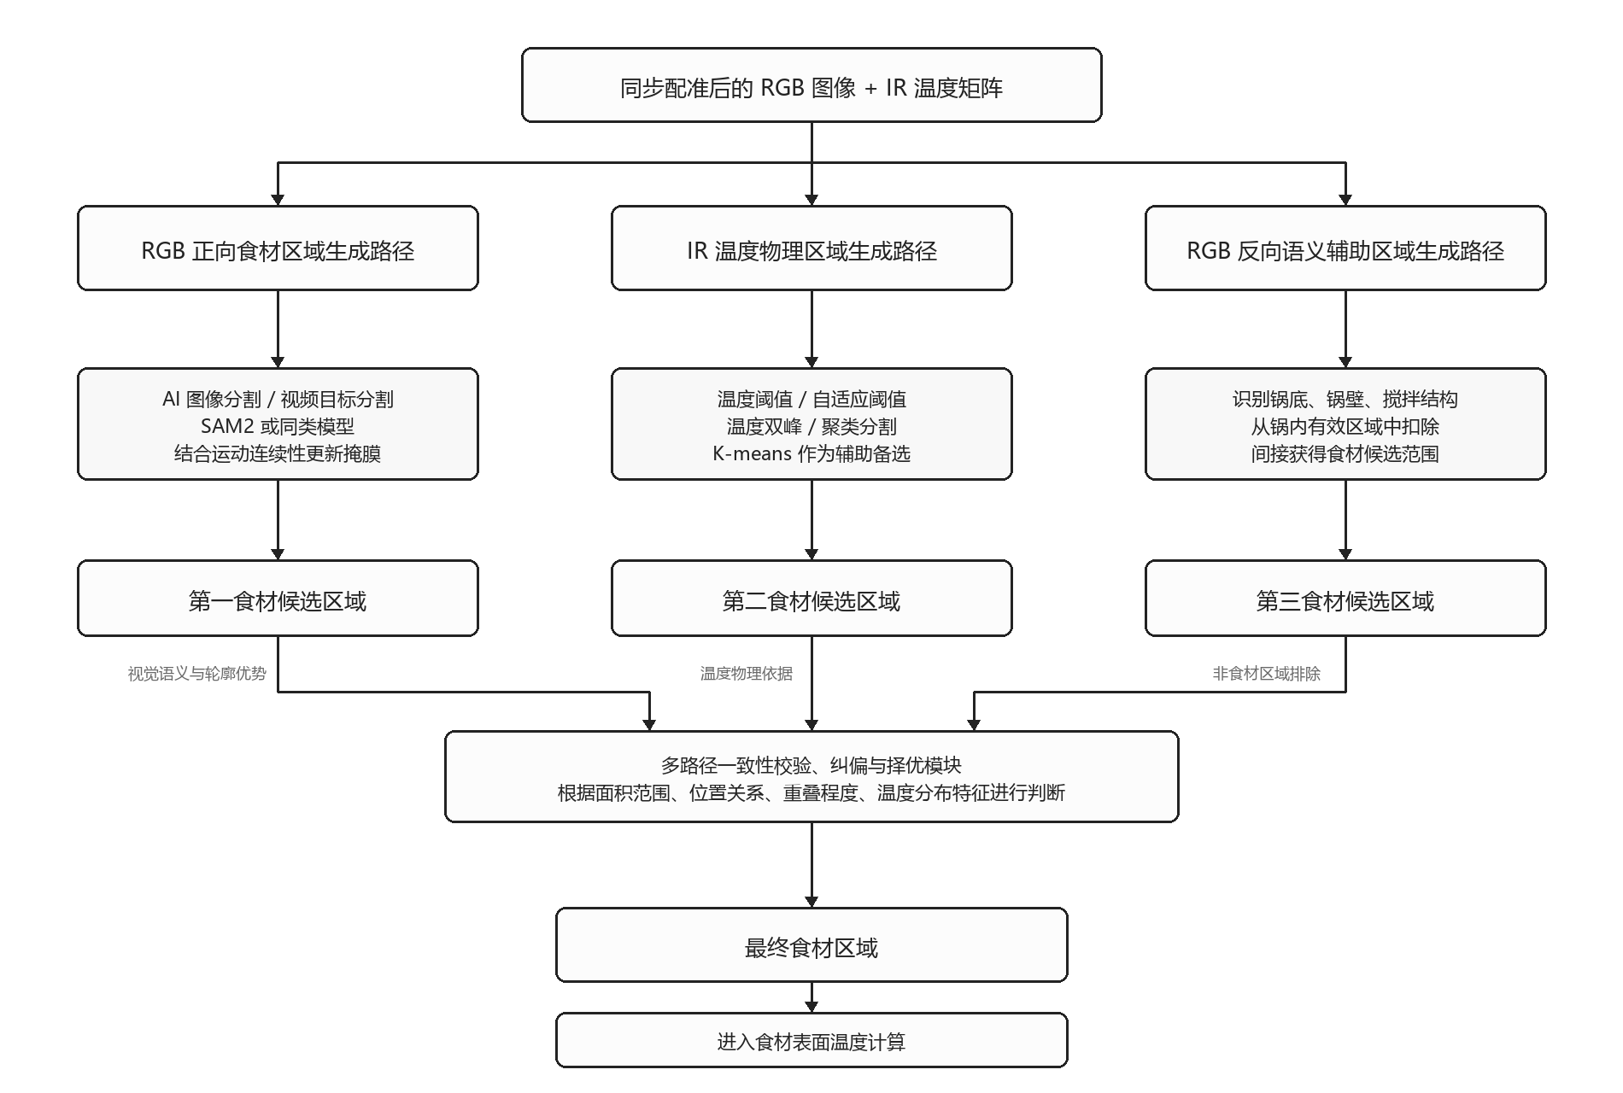
图4 多路径食材候选区域生成示意图
通过上述三条路径，系统能够分别从视觉语义、温度物理和反向排除三个角度生成食材候选区域。RGB 正向路径提供较清晰的食材轮廓和运动连续性，IR 温度物理路径提供与食材受热状态相关的温度依据，RGB 反向语义辅助路径提供非食材区域排除能力。三者共同提高动态翻炒场景下食材候选区域生成的稳定性和鲁棒性，为后续食材区域校验、纠偏、择优以及表面温度计算提供基础。
1.4 多路径校验、温度计算与结果输出
在通过 RGB 正向食材区域生成路径、IR 温度物理区域生成路径以及 RGB 反向语义辅助区域生成路径获得多个食材候选区域后，系统对各候选区域进行多路径校验、纠偏与择优处理，以确定最终用于温度计算的食材区域。
具体地，系统可将第一食材候选区域、第二食材候选区域和第三食材候选区域统一到同一坐标系下进行比较。所述统一坐标系可以为 RGB 图像坐标系，也可以为 IR 红外温度矩阵坐标系，或者为系统预设的中间坐标系。系统可根据前述空间配准与标定映射关系，在不同坐标系之间对候选区域进行映射，从而实现不同路径生成结果之间的对应比较。
在多路径校验过程中，系统可根据候选区域的面积范围、位置关系、重叠程度、边界连续性、与锅内有效检测区域的关系、与非食材区域的关系以及对应温度分布特征，对各候选区域进行判断。例如，当 RGB 正向食材候选区域与 IR 温度物理候选区域在空间位置上具有较高重叠度，且对应区域的温度分布符合食材受热状态时，系统可认为二者结果一致，并将其交集、并集或加权融合区域作为最终食材区域。
当不同路径生成的候选区域存在差异时，系统可根据预设规则进行纠偏或择优。若 RGB 正向食材候选区域发生漂移、面积异常增大或包含明显非食材区域，而 IR 温度物理候选区域的温度分布更加符合食材受热特征，则系统可优先采用 IR 温度物理候选区域，或利用 IR 温度物理候选区域对 RGB 候选区域进行修正。若 IR 温度物理候选区域中混入锅底、锅壁、油液或其他高温非食材区域，则系统可利用 RGB 正向识别结果或 RGB 反向语义辅助结果对其进行限制或剔除。
RGB 反向语义辅助区域可作为候选区域校验和约束条件使用。具体地，当系统识别出锅底、锅壁、搅拌结构、铲具或其他非食材区域后，可将这些区域作为排除区域，用于限制最终食材区域的范围。对于同时落入非食材区域和候选食材区域的部分，系统可降低其置信度，或者直接从最终食材区域中剔除。
在一种实施方式中，系统可为不同路径生成的候选区域设置置信度或优先级。所述置信度或优先级可根据候选区域面积是否合理、区域位置是否位于锅内有效检测区域、相邻帧之间变化是否连续、对应温度值是否处于合理范围、与其他路径结果是否一致等因素确定。系统可基于上述置信度或优先级，从多个候选区域中选择一个区域作为最终食材区域，也可以对多个候选区域进行融合，得到最终食材区域。
在确定最终食材区域后，系统将最终食材区域映射至 IR 红外温度矩阵坐标系，并提取该区域对应的温度值。由于 IR 红外温度矩阵中的每个矩阵单元对应被测区域内相应位置的温度，因此系统可根据最终食材区域覆盖的一个或多个矩阵单元，计算食材表面温度信息。
所述食材表面温度信息可以包括食材区域的平均温度、中位温度、最高温度、最低温度、预设分位温度、温度变化率、温度分布范围或上述指标的组合。在一种实施方式中，为降低局部噪声、反光干扰、油滴高温点或非食材异常点对计算结果的影响，系统可对最终食材区域内的温度值进行异常值剔除、分位数筛选、平滑滤波或时间序列平滑处理，再计算食材表面温度。
例如，系统可剔除最终食材区域内明显高于或低于区域主体温度分布的异常温度点，并基于剩余温度值计算平均温度或中位温度。系统也可以选取预设分位温度作为输出结果，以避免单个极端温度值对食材表面温度判断造成影响。对于连续烹饪过程，系统还可结合前后时刻的温度变化趋势，对输出温度进行平滑更新，从而获得较稳定的近实时食材表面温度结果。
温度信息输出模块用于输出上述食材表面温度信息。输出结果可以用于温度显示、数据记录、烹饪阶段判断、火力调节、翻炒动作调整、报警提示或其他闭环控制过程。例如，当食材表面温度低于目标温度范围时，系统可向火力控制模块输出升温提示或增大加热功率的控制信号；当食材表面温度高于目标温度范围时，系统可输出降低火力、增加翻炒频率或进入下一烹饪阶段的控制信号。而非固定的执行预设程序的操作流程。
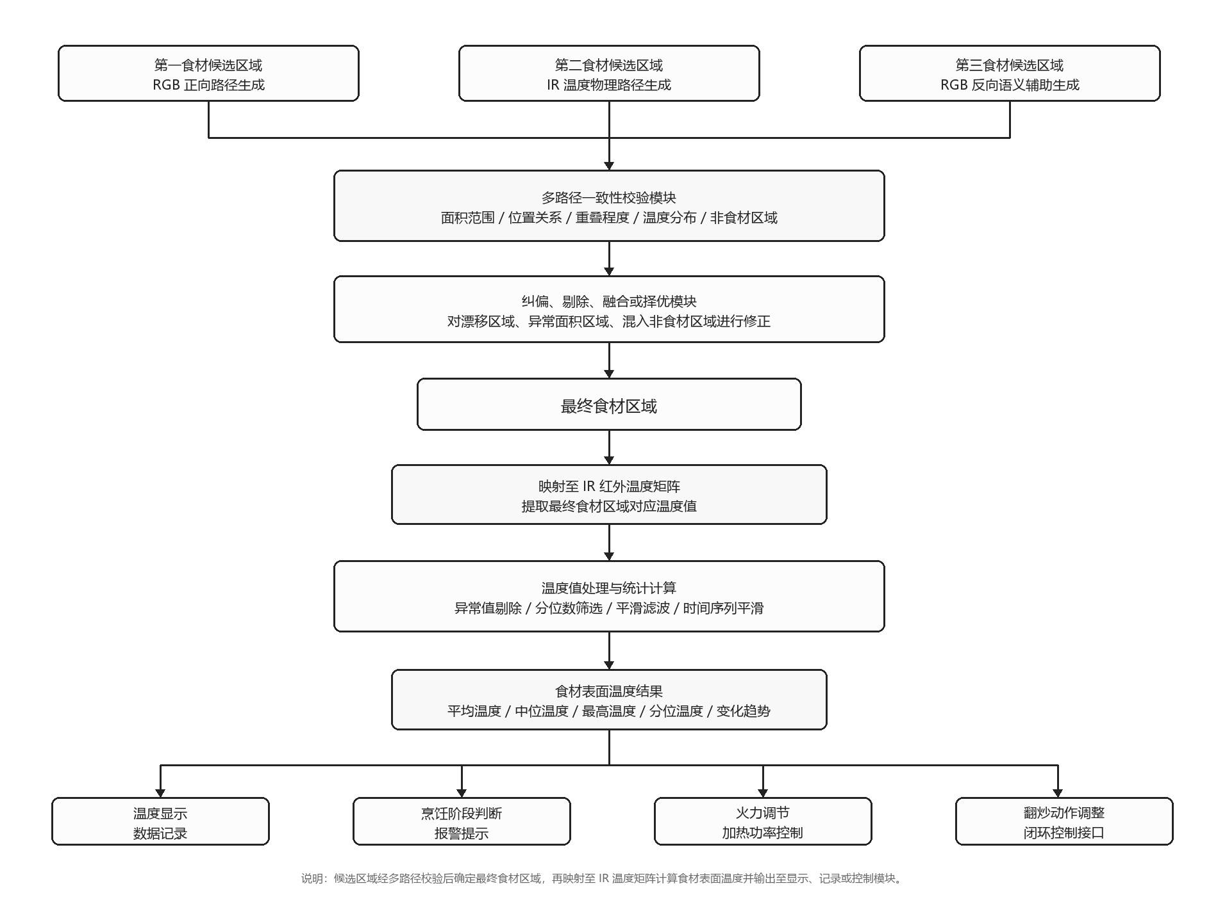
图5 多路径校验、温度计算与结果输出流程示意图
通过上述多路径校验、纠偏、择优和温度统计计算过程，系统能够将 RGB 图像提供的视觉语义信息与 IR 红外温度矩阵提供的温度物理信息进行结合，避免单一识别路径造成的区域误判或温度误读，从而获得更稳定、更接近食材真实受热状态的表面温度结果。
1.5 异常处理与近实时运行机制
为了适应动态翻炒过程中食材快速运动、遮挡、反光、油烟干扰以及温度分布变化等复杂情况，本技术方案还可设置异常处理与近实时运行机制，以保证食材表面温度监测结果的连续性和稳定性。
在运行过程中，系统按照预设采样频率或触发条件持续获取 RGB 图像帧和 IR 红外温度矩阵，并对二者进行时间同步和空间配准。系统可采用缓存队列保存最近若干帧 RGB 图像、IR 温度矩阵、食材候选区域、最终食材区域以及历史温度结果，从而在当前帧识别结果不稳定时，结合历史帧信息进行判断和修正。
对于 RGB 正向食材区域生成路径，系统可监测食材候选区域的面积变化、位置变化、轮廓变化和相邻帧之间的连续性。当某一帧中 RGB 食材候选区域突然消失、面积异常增大或缩小、位置跳变明显，或者与上一帧结果差异超过预设范围时，系统可判断 RGB 正向识别结果存在异常。此时，系统可降低该路径结果的置信度，或者利用 IR 温度物理区域生成路径和 RGB 反向语义辅助区域生成路径对其进行纠偏。
对于 IR 温度物理区域生成路径，系统可监测候选区域内温度值是否处于合理范围、温度分布是否连续、是否存在孤立高温点或低温点，以及候选区域是否与锅底、锅壁、油液或其他非食材区域高度重合。当 IR 候选区域面积异常、温度值明显偏离历史趋势，或者温度区域明显混入非食材高温区域时，系统可判断 IR 分割结果存在异常。此时，系统可结合 RGB 正向食材区域或 RGB 反向语义辅助区域，对 IR 候选区域进行限制、剔除或重新选择。
对于 RGB 反向语义辅助区域生成路径，系统可将其作为异常状态下的辅助校验或兜底路径。当 RGB 正向路径与 IR 温度物理路径之间差异较大，或者二者均存在不确定性时，系统可通过识别锅底、锅壁、搅拌结构、铲具等非食材区域，进一步限制最终食材区域的范围，减少非食材区域被误计入温度计算的可能性。
在一种实施方式中，系统可为不同路径设置动态置信度。所述动态置信度可根据候选区域面积合理性、区域位置连续性、与其他路径的重叠程度、对应温度分布稳定性、历史帧变化趋势以及非食材区域排除结果确定。系统可根据动态置信度在 RGB 正向路径、IR 温度物理路径和 RGB 反向语义辅助路径之间进行切换、融合或降权处理。
当当前帧无法可靠确定食材区域时，系统可采用短时保持机制。具体地，系统可在预设时间窗口内沿用上一帧或最近若干帧的最终食材区域，并结合当前 IR 温度矩阵更新温度结果；或者沿用最近若干帧的温度统计结果进行平滑输出。当异常持续时间超过预设阈值时，系统可输出低置信度标记、异常提示或暂停温度闭环控制信号，以避免错误温度结果影响后续控制过程。
为了实现近实时运行，系统可采用流水线式处理方式，将数据采集、时间同步、空间配准、候选区域生成、多路径校验、温度计算和结果输出按照帧序列连续执行。各处理步骤可以在同一处理单元中顺序执行，也可以根据设备算力条件在不同线程、进程、处理器、边缘计算单元或嵌入式计算平台上并行或分阶段执行。
在一种实施方式中，系统可根据不同模块的重要性和计算量设置不同更新频率。例如，RGB 正向食材区域生成路径可以按照 RGB 视频帧率或预设间隔运行；IR 温度物理区域生成路径可以按照 IR 温度矩阵采样频率运行；空间配准结果在传感器安装关系不变时可以复用；RGB 反向语义辅助区域生成路径可以在固定周期、异常触发或置信度下降时运行。通过上述方式，系统能够在保证温度监测稳定性的同时降低计算负担。
系统输出的食材表面温度结果可携带对应的时间戳、置信度、候选区域来源、异常状态标记或温度变化趋势信息。上述信息可用于后续显示、数据记录、烹饪阶段判断、火力调节、翻炒动作调整或其他闭环控制过程。当系统检测到温度结果置信度较低或当前帧存在异常时，可在输出结果中附加异常标记，以供后续控制模块进行保守处理。
通过上述异常处理与近实时运行机制，本技术方案能够在动态翻炒、局部遮挡、食材快速移动、油烟反光、温度异常点或单一路径识别不稳定的情况下，维持食材表面温度监测结果的连续性和可靠性，从而提高自动烹饪设备对食材实际受热状态的感知能力。
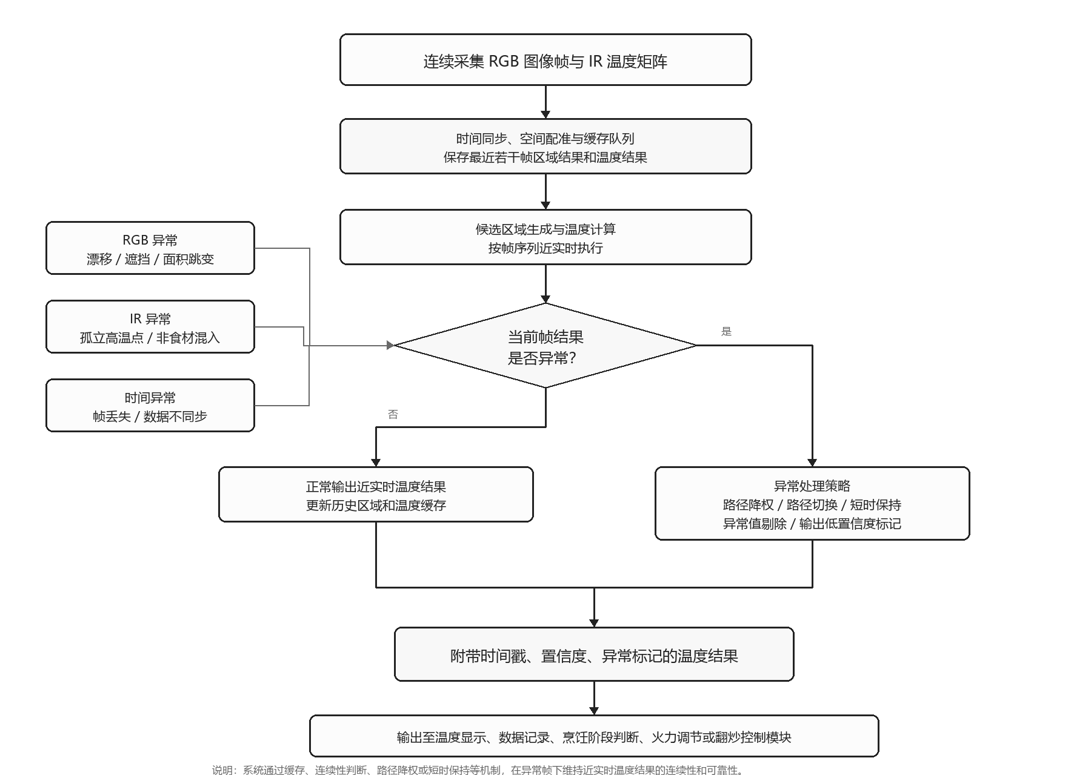
图6 异常处理与近实时运行机制示意图
2、本技术方案产生了什么技术效果，有什么好处，克服了现有技术的哪些缺陷
本技术方案通过 RGB 可见光图像与 IR 红外温度矩阵的多模态结合，实现对动态翻炒过程中食材表面温度的近实时监测。该方案不是单独检测锅体温度、点式温度或固定区域温度，而是先确定食材区域，再从对应的 IR 温度矩阵区域中提取温度信息，因此能够获得更接近食材实际受热状态的表面温度结果。
（1）提高食材表面温度估计的准确性
现有锅底测温或锅体测温方式主要反映锅体材料或锅底局部区域的温度，难以准确代表食材表面温度。食材表面温度会受到食材初始温度、含水量、翻炒状态、与锅体接触程度、油液分布以及加热阶段等因素影响，与锅体温度可能存在明显差异。
本技术方案通过 RGB 图像和 IR 温度矩阵确定食材所在区域，并提取该区域对应的红外温度值，从而获得更接近食材实际受热状态的温度信息，克服了单纯锅体测温难以反映食材真实温度的问题。
（2）提高锅内食材整体受热状态的表征能力
点式测温或插入式测温方式通常只能获取局部位置的温度信息，在动态翻炒过程中难以持续、稳定地对应到食材表面，也难以反映锅内食材整体受热状态。
本技术方案利用 IR 红外温度矩阵提供的面状温度分布信息，并结合 RGB 图像确定食材区域，可以从区域层面计算食材表面温度，例如平均温度、中位温度、最高温度、分位温度或温度变化趋势，从而比单点温度更全面地反映食材受热情况。
（3）减少非食材区域对温度结果的干扰
在炒菜过程中，锅底裸露区域、锅壁、油液、高温加热区域、搅拌结构或铲具等均可能出现在红外测温范围内。如果仅对固定区域或单一红外区域进行测温，容易将非食材区域的温度计入食材温度结果。
本技术方案通过 RGB 正向食材区域生成、IR 温度物理区域生成以及 RGB 反向语义辅助区域生成，对食材候选区域进行多路径校验、纠偏和择优，能够减少锅体、油液、搅拌结构等非食材区域对食材表面温度计算的影响。
（4）提高动态翻炒场景下的识别稳定性
单独依赖 RGB 图像时，可能受到油烟、反光、遮挡、食材颜色变化或食材形态快速变化的影响；单独依赖 IR 温度矩阵时，可能受到红外空间分辨率较低、温度边界不清晰或非食材高温区域混入的影响。
本技术方案利用 RGB 图像的视觉语义和轮廓优势，以及 IR 温度矩阵的温度物理依据，使二者相互校验、相互补强。当某一路径发生漂移、漏检、误检或异常混入时，系统可通过多路径校验、路径降权、区域修正或择优选取等方式降低误判风险，从而提高动态翻炒过程中的连续监测能力和鲁棒性。
（5）为自动烹饪设备提供温度反馈基础
现有自动烹饪设备通常更多依赖预设烹饪程序、锅体温度或固定时间参数进行控制，而不同食材初始温度、食材数量、地域环境温度、季节差异以及食材含水状态均可能影响实际烹饪过程。
本技术方案输出的食材表面温度结果可用于温度显示、数据记录、烹饪阶段判断、火力调节、翻炒动作调整或其他闭环控制过程，从而为自动烹饪设备提供更接近食材实际状态的反馈依据。
综上，本技术方案能够获得比锅体温度、点式温度或固定区域温度更接近食材实际受热状态的表面温度信息；能够通过 RGB 与 IR 多模态融合减少非食材区域干扰；能够通过多路径候选区域生成、校验、纠偏和择优提高食材区域识别稳定性；并能够为自动烹饪设备的温度显示、烹饪阶段判断和闭环控制提供数据基础。
3、本技术方案需要保护的技术要点(按重要程度，越重要写越前面)
（1）一种基于 RGB 可见光图像与 IR 红外温度矩阵融合的食材表面近实时温度监测方法及系统
本技术方案的核心保护点在于：通过 RGB 可见光图像获取锅内食材及非食材对象的视觉语义信息，通过 IR 红外温度矩阵获取锅内区域的面状温度分布信息，并将二者结合用于动态烹饪过程中食材表面温度的近实时监测。
该技术要点区别于仅检测锅体温度、点式温度或固定红外测温区域的方案，其关键在于先确定食材区域，再提取该食材区域在 IR 温度矩阵中对应的温度值，从而获得食材表面温度信息。
（2）RGB 图像坐标系与 IR 温度矩阵坐标系之间的时间同步和空间配准机制
需要保护 RGB 图像帧与 IR 温度矩阵之间的时间同步和空间对应关系建立方式。系统通过时间戳匹配、最近帧匹配、固定周期同步、缓存队列匹配或其他同步方式，使 RGB 图像和 IR 温度矩阵能够对应到同一时刻或相近时刻。
同时，系统通过标定、透视变换、几何映射、查找表映射或其他空间配准方式，建立 RGB 图像坐标系与 IR 温度矩阵坐标系之间的对应关系，使 RGB 图像中的食材区域能够映射至 IR 温度矩阵，或者使 IR 温度候选区域能够映射回 RGB 图像进行校验。
（3）基于 RGB 正向食材区域生成路径与 IR 温度物理区域生成路径的主方案
需要保护通过 RGB 正向食材区域生成路径和 IR 温度物理区域生成路径共同生成食材候选区域的技术方案。
其中，RGB 正向食材区域生成路径用于根据 RGB 可见光图像直接识别食材区域，可采用 AI 图像分割、视频目标分割、目标检测、传统图像处理或其组合方式实现。在一种具体实施方式中，可采用 SAM2 或同类视频目标分割模型，在连续 RGB 视频帧中传播和更新食材掩膜。
IR 温度物理区域生成路径用于根据 IR 红外温度矩阵中的温度分布特征生成食材候选区域，可采用温度阈值、自适应阈值、温度百分位、温度梯度、温度双峰、聚类分割或其组合方式实现。在一种具体实施方式中，可采用基于温度分布的直接分割方式，并可将 K-means 聚类作为辅助或备选实现方式。
（4）RGB 反向语义辅助区域生成路径
需要保护通过识别非食材区域来间接获得或限制食材候选区域的辅助技术方案。系统可在 RGB 图像中识别锅底、锅壁、搅拌结构、铲具、固定机械结构或其他非食材区域，并基于锅内有效检测区域扣除上述非食材区域，得到第三食材候选区域，或者将其作为对 RGB 正向路径和 IR 温度物理路径的校验约束。
该路径可作为辅助路径、异常触发路径或兜底路径，用于在食材边界不清晰、RGB 正向识别漂移、IR 温度区域混入非食材区域或多路径结果差异较大时，对候选食材区域进行补充、限制或修正。
（5）多路径候选区域的一致性校验、纠偏与择优机制
需要保护对多个食材候选区域进行校验、纠偏和择优的机制。系统可根据候选区域的面积范围、位置关系、重叠程度、边界连续性、相邻帧变化、与锅内有效检测区域的关系、与非食材区域的关系以及对应温度分布特征，对不同路径生成的候选区域进行判断。
当不同路径结果一致时，系统可采用交集、并集、加权融合或其他融合方式确定最终食材区域；当某一路径结果异常时，系统可根据路径置信度、历史帧信息或其他路径结果对异常区域进行修正、剔除、降权或替代，从而确定最终食材区域。
（6）基于最终食材区域的 IR 温度矩阵取值与食材表面温度计算方式
需要保护将最终食材区域映射至 IR 温度矩阵并计算食材表面温度的技术方案。系统根据空间配准关系提取最终食材区域在 IR 温度矩阵中对应的温度值，并计算食材表面温度信息。
所述食材表面温度信息可以包括平均温度、中位温度、最高温度、最低温度、预设分位温度、温度变化率、温度分布范围或上述指标的组合。系统还可对区域内温度值进行异常值剔除、分位数筛选、平滑滤波或时间序列平滑，以降低局部异常温度点对输出结果的影响。

（7）异常处理与近实时运行机制
需要保护系统在动态翻炒过程中的异常处理和近实时运行机制。系统可持续采集 RGB 图像帧和 IR 温度矩阵，并通过缓存队列保存最近若干帧的图像、温度矩阵、候选区域、最终区域和历史温度结果。
当出现 RGB 区域漂移、遮挡、面积异常、IR 温度异常点、非食材高温区域混入、帧丢失或数据不同步等情况时，系统可通过路径降权、路径切换、短时保持、异常值剔除、历史结果平滑、低置信度标记或暂停闭环控制信号等方式进行处理，以保持食材表面温度输出的连续性和可靠性。
（8）食材表面温度结果在自动烹饪设备中的输出与应用
需要保护食材表面温度结果的输出和应用方式。系统输出的温度结果可携带时间戳、置信度、候选区域来源、异常状态标记或温度变化趋势信息，并可用于温度显示、数据记录、烹饪阶段判断、火力调节、翻炒动作调整、报警提示或其他闭环控制过程。

通过上述输出方式，本技术方案能够为炒菜机器人、自动烹饪设备或智能厨房设备提供基于食材实际受热状态的反馈信息。

三、第三项的技术方案中有无可以替代的手段（可不填）。
本技术方案中的各功能模块可以采用等效技术手段实现，并不限定于前述具体算法、模型、阈值规则或处理流程。只要其能够实现 RGB 可见光图像与 IR 红外温度矩阵之间的对应、食材候选区域生成、多路径校验以及食材表面温度计算，即属于本技术方案的替代实施方式。
例如，RGB 食材区域生成步骤可以采用任意能够从 RGB 图像或视频帧中获得食材候选区域的图像处理、目标检测、图像分割、视频分割或人工智能识别方法；IR 温度物理区域生成步骤可以采用任意能够基于红外温度矩阵中的温度分布特征获得候选食材区域的阈值、统计、聚类、分割或学习型方法；RGB 反向语义辅助步骤可以采用任意能够识别或排除锅底、锅壁、搅拌结构、铲具等非食材区域的方法。
RGB 图像坐标系与 IR 温度矩阵坐标系之间的对应关系，也不限定于某一种标定或映射方式，可以采用任何能够建立二者空间对应关系的几何映射、查找表映射、视场对齐、预设映射或其他等效方式。最终食材区域的确定方式也不限定于某一种规则，可以采用交集、并集、加权融合、置信度评分、优先级选择、时序平滑或其他能够从多个候选区域中确定食材区域的方式。
食材表面温度的计算方式也不限定于某一种统计指标，可以根据最终食材区域在 IR 温度矩阵中对应的温度值，计算平均温度、中位温度、最高温度、分位温度、温度变化趋势或其他能够表征食材表面受热状态的温度信息。
上述替代方式均不改变本技术方案的核心技术构思，即：利用 RGB 可见光图像提供的视觉语义信息与 IR 红外温度矩阵提供的温度物理信息，共同确定动态烹饪过程中的食材区域，并基于该食材区域对应的红外温度值获得食材表面温度信息。

撰写要点提示：

一、通用整体撰写原则（全文适用）

（一）需写清楚的内容
1. 技术方案的完整逻辑链条：从现有技术存在的问题→本方案核心改进思路及实施方式→对应的技术优势，全程闭环无断层。
2. 所有区别于现有技术的创新点（核心创新+次要优化点），需单独明确、无遗漏，这是专利保护的核心依据。
3. 技术术语统一：全文同一结构、同一功能、同一参数使用固定名称，禁止前后别称混用（如前文“智能控制器”后文不随意改成“主控模块”）。
4.术语、变量名、步骤描述、判断条件等，优先使用准确的中文词语，除非该英文缩写已是行业通用的标准（如AI、PCB、CPU、PDF等）。
5. 自定义的、非行业通用的词语，须在第一次出现时须对其具体含义进行解析。

（二）无需撰写内容
1. 冗余非技术内容：行业常识、基础原理科普、产品营销话术、企业文化、项目背景介绍、研发过程心路历程等。
2. 与本方案创新点无关的附加功能、产品非技术结构（如外观配色、包装设计，除非是本次创新点）。

二、分模块专属撰写要点

（一）背景技术部分

1. 必写的内容
（1）现有技术也即主流通用技术方案（简要要概括，无需展开细节），若现有技术可直接通过专利、论文、网站等方式获取，则直接提供专利号、论文名称及期刊号、网站网址等获取现有技术的渠道指引即可；
（2）现有技术存在的具体技术缺陷、痛点、瓶颈；
（3）现有缺陷对应的技术后果（如精度低、效率差、稳定性不足、成本高、适配性差等）。

2. 无需撰写的内容
（1）大量的行业背景、发展历史、宏观政策；
（2）提前介绍本方案的创新内容（背景技术只讲问题，不给出解决方案）。

（二）方案内容部分（交底书核心）

1. 必写的内容
（1）整体方案概述：明确本方案的核心改进思路、整体架构、适用场景、核心解决的技术问题；
（2）完整技术组成：硬件结构/软件方法控制步骤/系统模块的全部组成部分，明确各部件、各步骤的连接关系、执行逻辑、交互方式；
（3）关键核心细节：所有区别于现有技术的创新结构、参数范围、算法逻辑、工艺步骤、控制策略，须详细写明；
（4）方案适配/限定条件：明确方案的适用范围、工作条件、禁忌场景、配套要求。

2. 可简写/省略的内容
（1）通用公知结构部件、行业标准流程、现有算法，仅简单提及名称和作用，无需展开细节；
（2）无需提供完整代码、源码文件、程序底层基础框架，仅需写明：核心算法步骤、逻辑流程、输入输出参数、核心计算公式、关键判断条件、特殊处理机制；
（3）通用故障排查方法、非创新性的辅助功能，可直接省略；
（4）涉及算法改进的，不用把公式的推导过程、公式中涉及的某些参数的获取验证过程写入交底（直接给出公式以及给出公式中各个参数的释义即可）。

（三）有益效果部分

1. 必写的内容（精准对应、有理有据）
（1）针对性效果：方案内容中得哪些技术手段，对应产生了哪些技术效果；每一项有益效果，须对应背景技术的一个痛点；
（2）具象化效果：优先写可量化、可验证的技术效果（效率提升XX%、误差降低XX、能耗减少XX、稳定性提升、故障率降低等）。

